Таким сайт попал ко мне в работу
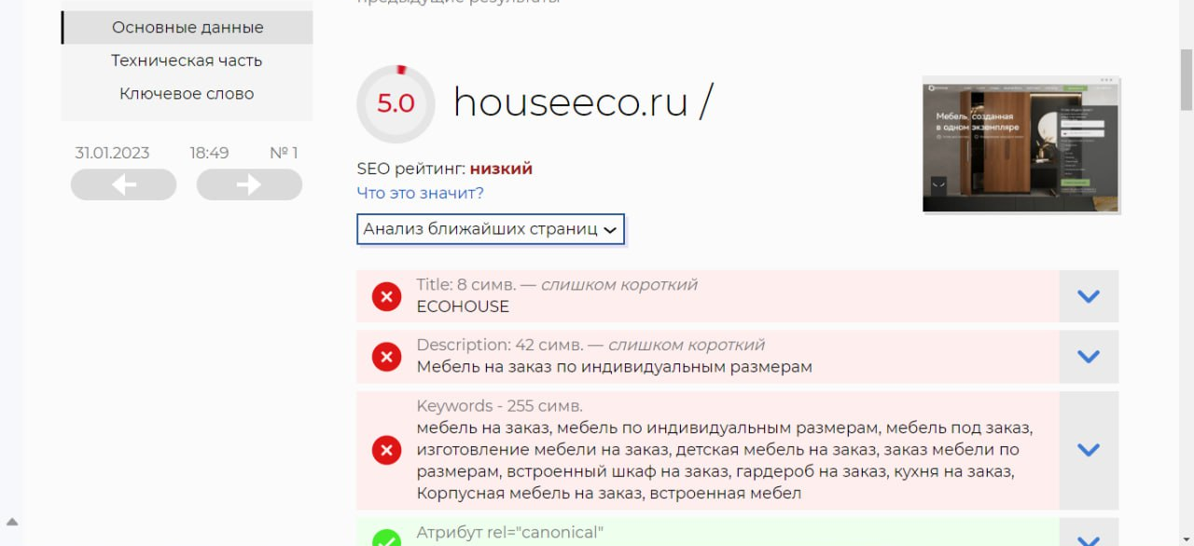

Такие показатели стали после проведения мной редизайна
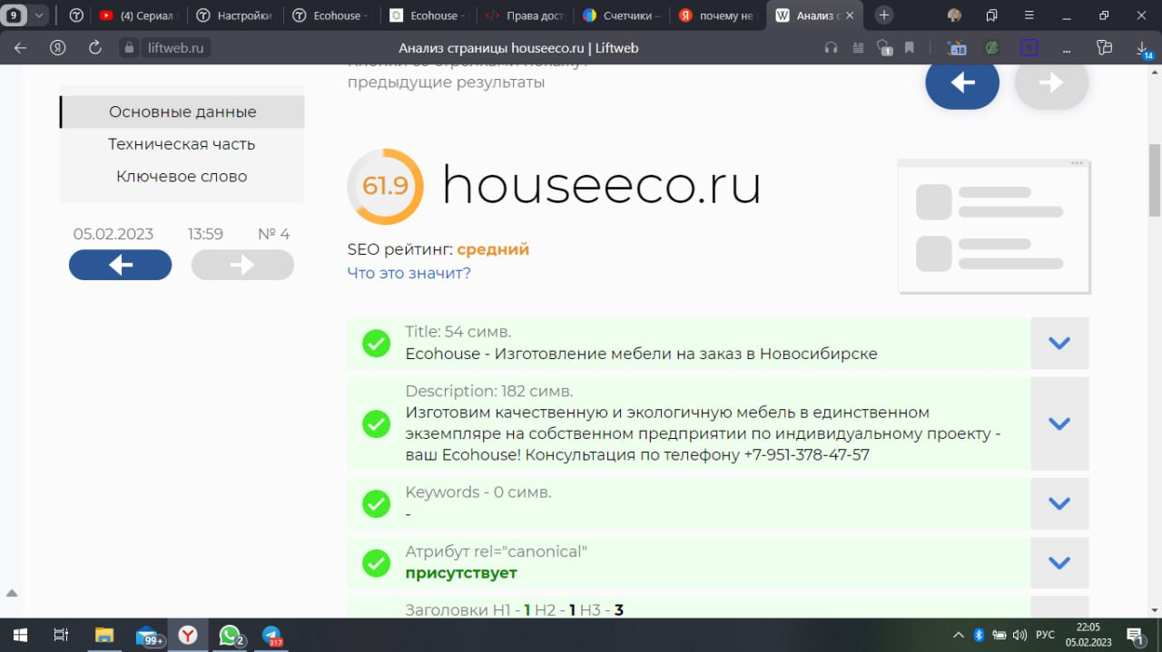

СЕО(естественный сео) анализ всех страниц сайта

